Минестерство образования и науки Российской Федерации

ФГБОУ ВО Ульяновский государственный технический университет

Кафедра «вычислительная техника»

Лабораторная работа №10

«Сортировка массива»

Выполнил студент

Группы ИВТАСбд-11

Долгов А. П.

Ульяновск, 2021

1. **Постановка задачи**

Требуется написать программу, которая будет позволять загружать файл с текстом, а затем по нажатию на кнопку делать шаги сортировки (метод “сортировка выбором”). Кроме того должна быть кнопка, которая позволит сделать сортировку полностью, не по отдельным шагам. Отсортированный файл нужно сохранить. Загрузка и сохранение должно реализовываться с использованием специальных диалоговых окон.

1. **Особенности реализации**

На левой части программы находится поле, куда выводится результат, а справа находятся кнопки, которые позволяют загружать, сохранять, обновлять, сортироваться пошагово и сортировать полностью.

1. **Тестирование**

При запуске программы появляется следующее окно:

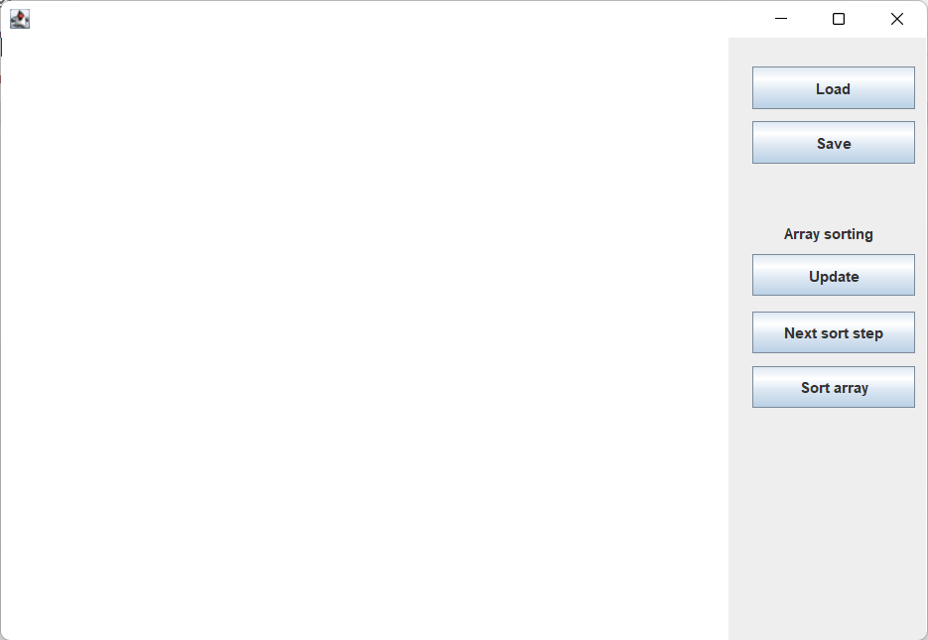

Большую часть программы занимает поле для вывода. Справа виднеются кнопки управления программой. Нажав на кнопку “Load” появляется диалоговое окно выбора файла:

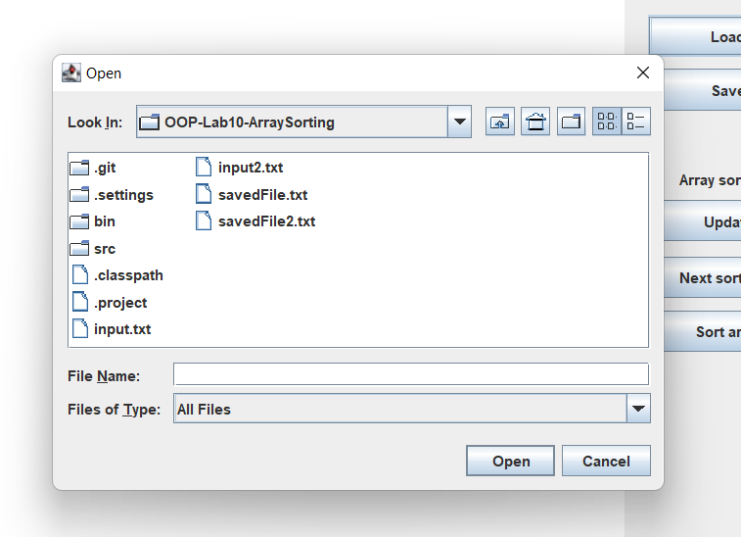

Выбрав файл, в текстовом поле появляется текст, который в нём хранится:

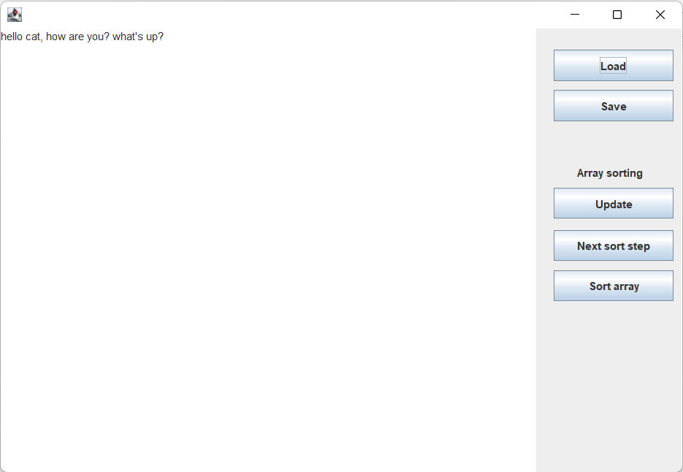

Нажмём на кнопку “Next sort step”. Происходит один шаг сортировки:

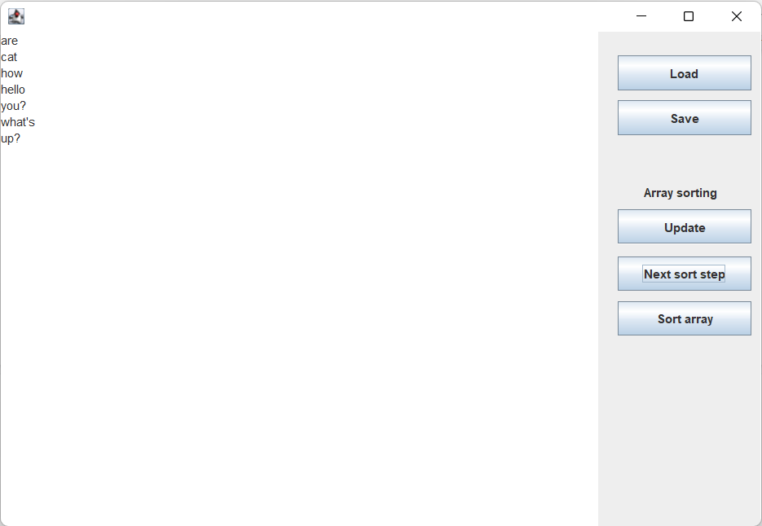

Нажимая много раз можно полность отсортировать массив по алфавиту. Кнопка “Update” позволяет вернуть массив в изначальное неотсортированное состояние:

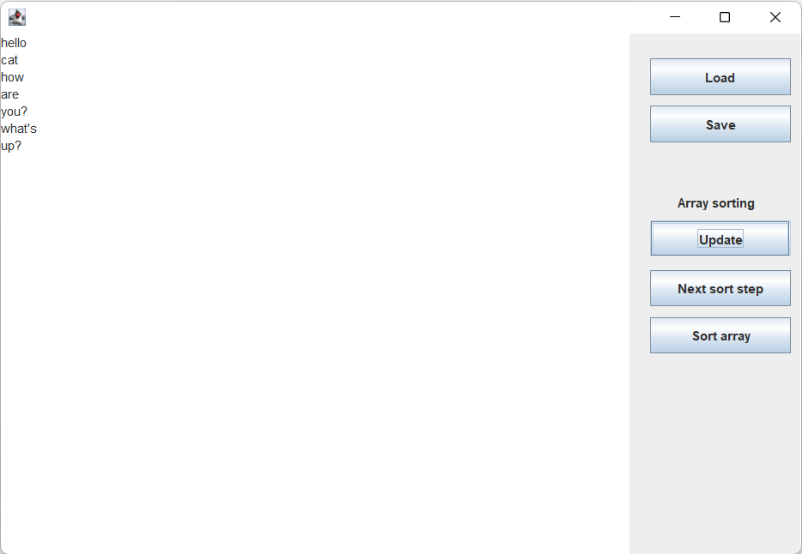

С помощью кнопки “Sort array” можно отсортировать массив полностью:

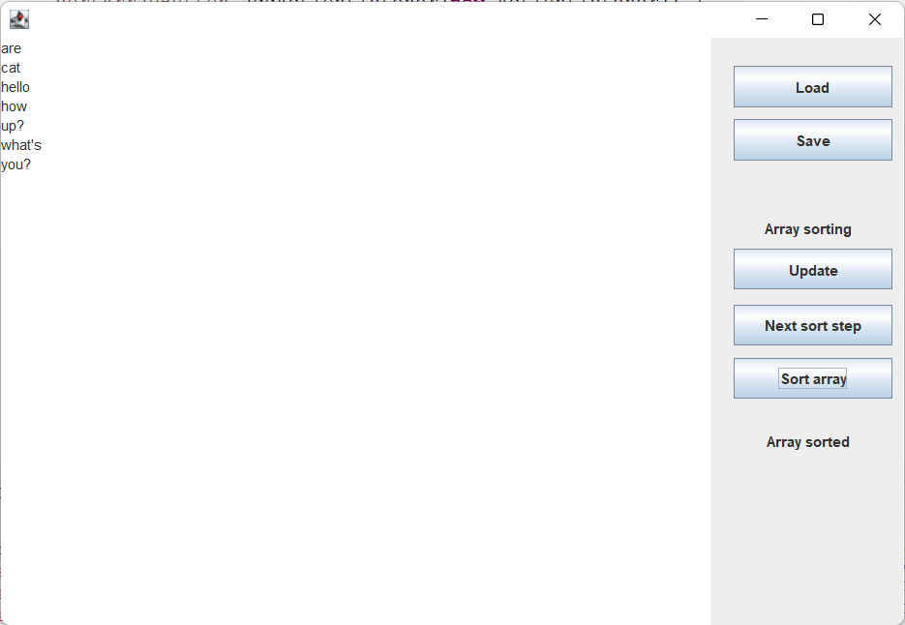

Как можно заметить, после того, как массив полностью отсортирован появляется оповещающая об этом надпись “Array sorted”.

Кнопка “Save” позволяет сохранить файл:

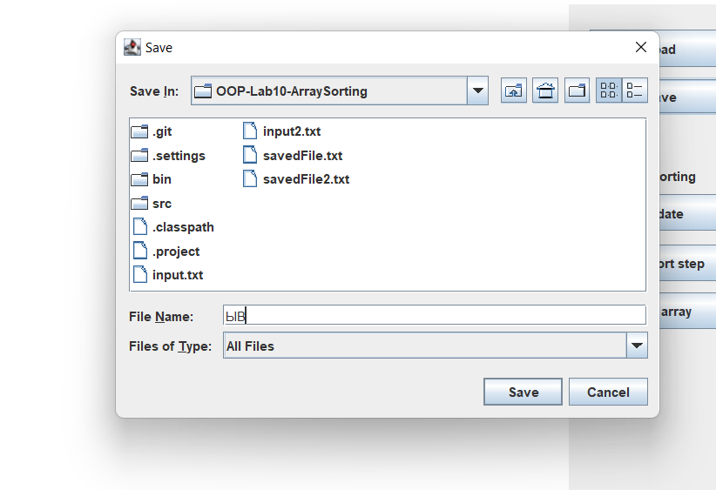

1. **Выводы о проделанной работе**

Программа протестирована и работает успешно. Программа позволяет загружать файл с текстом и проводить его сортировку полностью и пошагово. Обработанный файл можно сохранить в желаемую папку.